|  |  |  |  |  |
| --- | --- | --- | --- | --- |
|  | Организация Объединенных Наций | | ECE/TRANS/2020/3 | |
| _unlogo | | **Экономический  и Социальный Совет** | | Distr.: General  18 December 2019  Russian  Original: English |

**Европейская экономическая комиссия**

Комитет по внутреннему транспорту

**Восемьдесят вторая сессия**

Женева, 25–28 февраля 2020 года

Пункт 4 а) предварительной повестки дня

**Стратегические вопросы горизонтальной политики   
или нормативного характера:**

**Положение в связи с присоединением   
к международным соглашениям и конвенциям   
Организации Объединенных Наций   
в области транспорта**

Положение в связи с присоединением к соглашениям и конвенциям Организации Объединенных Наций в области транспорта, относящимся к ведению Комитета по внутреннему транспорту

Записка секретариата[[1]](#footnote-1)\*

|  |
| --- |
| *Резюме* |
| В настоящем документе представлена информация о ходе присоединения государств – членов ЕЭК и государств, не являющихся членами ЕЭК, к соглашениям и конвенциям Организации Объединенных Наций в области транспорта, относящимся к ведению ЕЭК.  По состоянию на 1 декабря 2019 года насчитывалось в общей сложности 1 767 договаривающихся сторон 59 правовых документов Организации Объединенных Наций в области транспорта, относящихся к ведению ЕЭК ООН, при этом договаривающимися сторонами 7 правовых документов стали 11 новых стран.  Комитет, возможно, пожелает **предложить странам**, не являющимся участницами конвенций и других правовых документов Организации Объединенных Наций в области внутреннего транспорта, относящихся к ведению Комитета и его вспомогательных органов, присоединиться к этим документам. |
|  |

I. Обзор

1. На рис. I ниже показан рост общего числа договаривающихся сторон правовых документов, заключенных под эгидой Комитета по внутреннему транспорту (КВТ). По состоянию на 1 декабря 2019 года насчитывалось в общей сложности 1 767 договаривающихся сторон 59 правовых документов Организации Объединенных Наций в области транспорта, относящихся к ведению Европейской экономической комиссии Организации Объединенных Наций (ЕЭК ООН), при этом договаривающимися сторонами 7 правовых документов стали 11 новых стран (см. подробную информацию в приложении). Из этих 59 правовых документов 10 еще не вступили в силу. Со сводными таблицами о положении дел в связи с подписаниями, ратификациями и присоединениями по всем правовым документам можно ознакомиться по адресу [www.unece.org/trans/conventn/intro.html](http://www.unece.org/trans/conventn/intro.html).

Рис. I

**Годовой рост числа договаривающихся сторон правовых документов в области внутреннего транспорта, относящихся к ведению КВТ**

*Источник*: ЕЭК.

2. На рис. II ниже представлена динамика присоединений государств − членов и нечленов ЕЭК с 1950 года.

Рис. II

**Присоединение договаривающихся сторон – членов и нечленов ЕЭК   
(1950–2019 годы)**

*Условные обозначения*: сплошная линия: государства − члены ЕЭК, прерывистая линия: государства – нечлены ЕЭК.

*Источник*: ЕЭК.

3. Из 193 государств – членов Организации Объединенных Наций 148 государств (77%) являются договаривающимися сторонами по крайней мере одного правового документа по внутреннему транспорту, помимо двух постоянных наблюдателей при Организации Объединенных Наций и одной договаривающейся стороны, не являющейся государством. Почти 11% государств – членов Организации Объединенных Наций являются договаривающимися сторонами по крайней мере 30 правовых документов.

II. Географическое распределение договаривающихся сторон

4. Общее число договаривающихся сторон 59 конвенций по транспорту составляет 1 767 (по состоянию на 1 декабря 2019 года). Из них 1 362 являются государствами – членами ЕЭК, а 405 – государствами, не входящими в состав ЕЭК.

5. Из 148 государств − членов Организации Объединенных Наций, являющихся договаривающимися сторонами, 92 государства – члена Организации Объединенных Наций (62%) не входят в состав ЕЭК.

6. Из 59 правовых документов, находящихся в ведении КВТ, действуют 49. Государства, не входящие в состав ЕЭК, являются договаривающимися сторонами 32 транспортных конвенций, что составляет 30% от общего числа государств, присоединившихся к этим конвенциям. Это означает также, что около 60% действующих конвенций Организации Объединенных Наций по транспорту, обслуживаемых ЕЭК, по своему географическому охвату выходят за пределы территории ЕЭК. В среднем каждое государство − член ЕЭК является стороной 24 правовых документов, в то время как каждая договаривающаяся сторона, не входящая в состав ЕЭК, является участником 4,3 правовых документов.

Рис. III

**Договаривающиеся стороны – члены и нечлены ЕЭК, которые являются договаривающимися сторонами по крайней мере одной конвенции по транспорту Организации Объединенных Наций**

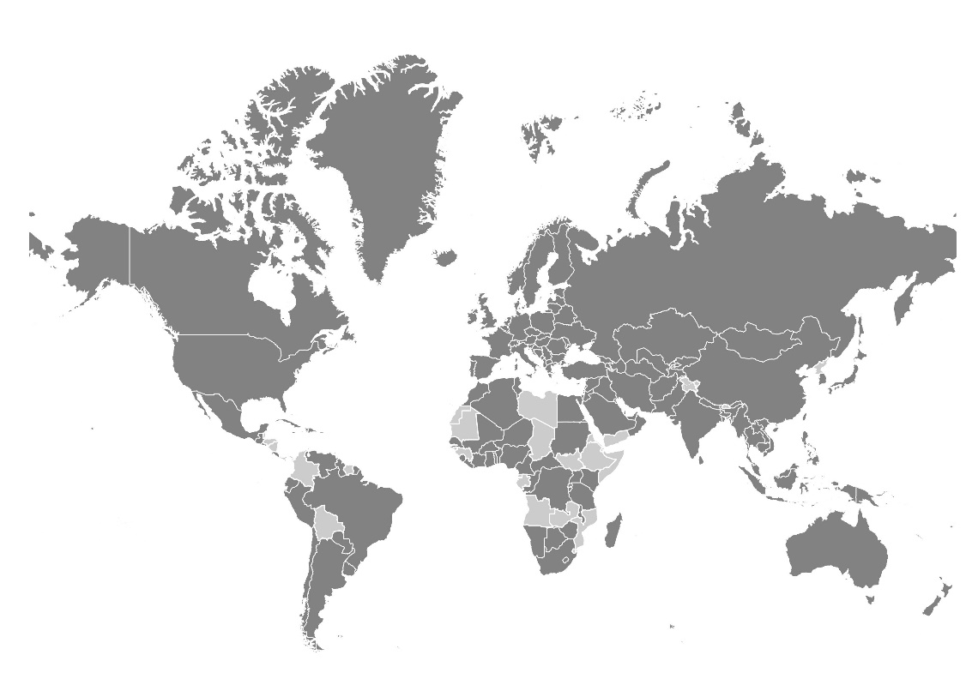

*Условные обозначения*: темно-серый цвет: договаривающиеся стороны; светло-серый цвет: страны, не являющиеся договаривающимися сторонами.

*Источник*: ЕЭК.

7. В настоящее время Европейский союз – единственная договаривающаяся сторона правовых документов Организации Объединенных Наций, относящихся к ведению Комитета, которая не является государством. Он является участником семи правовых документов.

8. 45 следующих государств − членов Организации Объединенных Наций не являются договаривающимися сторонами ни одного из правовых документов Организации Объединенных Наций в области внутреннего транспорта, заключенных под эгидой КВТ: Ангола, Белиз, Боливия (Многонациональное Государство), Бруней-Даруссалам, Бутан, Вануату, Габон, Гамбия, Гвинея, Гвинея-Бисау, Гондурас, Гренада, Джибути, Доминика, Замбия, Йемен, Кирибати, Колумбия, Коморские Острова, Корейская Народно-Демократическая Республика, Ливия, Мавритания, Мальдивские Острова, Маршалловы Острова, Микронезия (Федеративные Штаты), Мозамбик, Науру, Никарагуа, Палау, Панама, Самоа, Сан-Томе и Принсипи, Сент-Винсент и Гренадины, Сент-Китс и Невис, Сент-Люсия, Сомали, Суринам, Свазиленд, Тимор-Лешти, Тувалу, Чад, Экваториальная Гвинея, Эритрея, Эфиопия и Южный Судан.

9. Комитет, возможно, пожелает **рассмотреть** эту информацию и **дать указания** относительно возможности увеличения числа новых присоединений к правовым документам, относящимся к его ведению.

Приложение

Присоединения, зарегистрированные в период с 1 января по 1 декабря 2019 года

| *Дата* | *Договаривающаяся сторона* | *Конвенция* |
| --- | --- | --- |
|  |  |  |
| 18/11/19 | Мальта | Протокол о внесении поправок в статью 1 а), статью 14 (1) и статью 14 (3 b)) ДОПОГ |
| 11/11/19 | Государство Палестина | Конвенция о дорожном движении от 8 ноября 1968 года |
| 26/09/19 | Португалия | Дополнительный протокол к КДПГ, касающийся электронной накладной (e-CMR) |
| 09/07/19 | Таджикистан | Дополнительный протокол к КДПГ, касающийся электронной накладной (e-CMR) |
| 26/06/19 | Мьянма | Конвенция о дорожном движении от 8 ноября 1968 года |
| 26/06/19 | Мьянма | Конвенция о дорожных знаках и сигналах от 8 ноября 1968 года |
| 13/06/19 | Польша | Дополнительный протокол к КДПГ, касающийся электронной накладной (e-CMR) |
| 30/05/19 | Пакистан | Протокол к Конвенции о договоре международной дорожной перевозки грузов (КДПГ) от 5 июля 1978 года |
| 03/05/19 | Пакистан | Конвенция о договоре международной дорожной перевозки грузов (КДПГ) от 19 мая 1956 года |
| 14/03/19 | Румыния | Дополнительный протокол к КДПГ, касающийся электронной накладной (e-CMR) |
| 07/02/19 | Беларусь | Дополнительный протокол к КДПГ, касающийся электронной накладной (e-CMR) |
| 04/02/19 | Литва | Конвенция о дорожном движении от 19 сентября 1949 года |
| 11/01/19 | Финляндия | Дополнительный протокол к КДПГ, касающийся электронной накладной (e-CMR) |

1. \* Настоящий документ был запланирован к изданию после установленного срока в силу обстоятельств, не зависящих от представившей его стороны. [↑](#footnote-ref-1)